Anmodning om genoptagelse af Kystdirektoratets sag j.nr. 8/01014, påbud om lovliggørelse af terrænændringer (…) inden for strandbeskyttelseslinjen på ejendommen matr. nr. 121al, Povlsker, Fyrvejen 11, i Bornholms regionskommune

På vegne af Danmarks Naturfredningsforenings lokalafdeling på Bornholm skal jeg hermed bede Kystdirektoratet om at behandle denne sag på ny på grund af en sagsbehandlingsfejl ved den tidligere behandling.

Der er i sagen i maj 2019 sket en godkendelse af en terrænændring inden for strandbeskyttelseslinje, der må anses som en dispensation fra forbuddet mod terrænændringer inden for strandbeskyttelseslinje, uden at Kystdirektoratet har truffet en afgørelse herom.

Inden terrænændringerne så området sådan ud
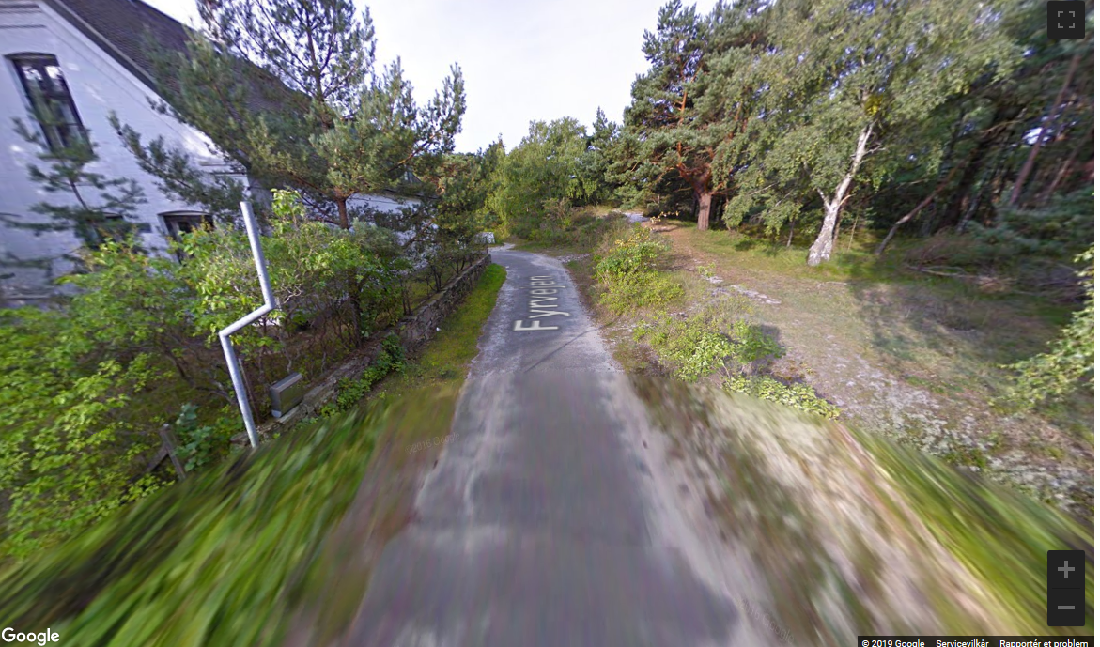

Ved lovliggørelsen så terrænet således ud:
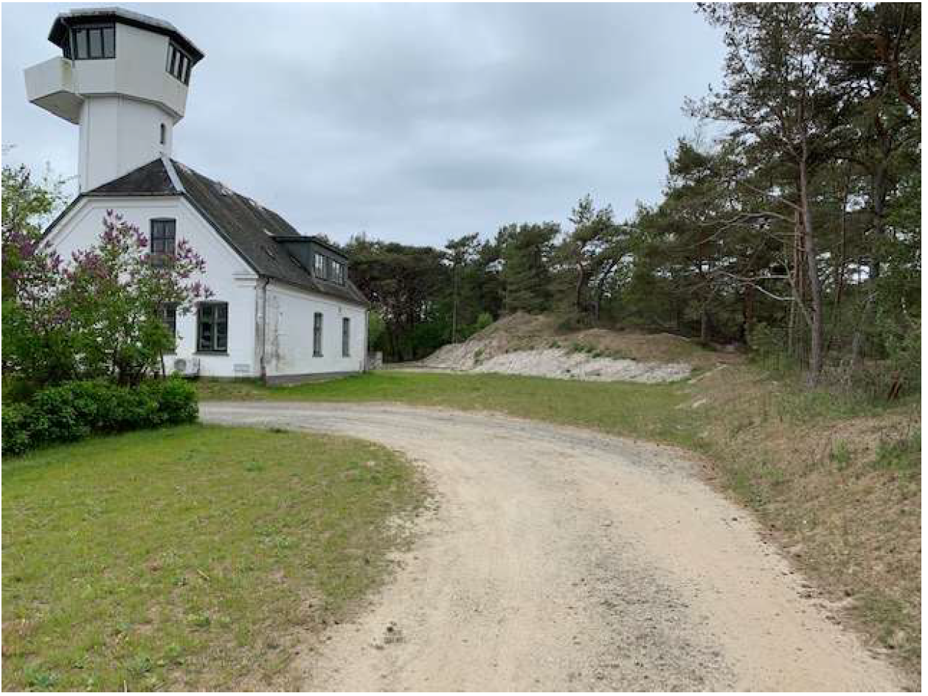

Sagen kort:
Kystdirektoratet havde efter flere klager over store terrænændringer på den pågældende ejendom i denne sag varslet et påbud d. 28. maj 2018 om lovliggørelse af terrænændringer enten fysisk eller retligt med frist til den 1. september 2018. Varslet blev dog ikke fulgt op af Kystdirektoratet med et påbud, selvom der ikke blev modtaget ansøgning om lovliggørelse inden fristen.

Kystdirektoratet afgav et nyt varsel om påbud d. 7. januar 2019 med frist til d. 4. februar 2019.

Af den delvise aktindsigt i sagen som DN Bornholm har fået, fremgår det, at der i februar og marts 2019 har været korrespondance mellem Kystdirektoratets sagsbehandler og ejers rådgiver om lovliggørelse af terrænændringerne.

Kystdirektoratet har derefter til sagen udfærdiget et besigtigelsesnotat dateret 28. maj 2019, hvori det konstateres af Kystdirektoratets sagsbehandler, at ”der er sket retablering i rimeligt og tilstrækkeligt omfang”.

Konstateringen af at der er sket fysisk lovliggørelse, og det faktiske frafald af påbudssagen må betegnes som en dispensation til terrænændringer, altså en afgørelse i form af en begunstigende forvaltningsakt for ejeren af ejendommen, når man ser forskellen mellem terrænet før terrænændringerne og efter. Denne afgørelse burde de klageberettigede organisationer have været underrettet om, med deraf følgende mulighed for at påklage afgørelsen. Derfor anmodes Kystdirektoratet om at behandle sagen på ny.

Jeg tillader mig at citere Ombudsmanden:
En afgørelse i forvaltningslovens forstand er en retsakt (forvaltningsakt), dvs. en udtalelse, der går ud på at fastsætte, hvad der er eller skal være ret i et foreliggende tilfælde.
Afgrænsningen mellem afgørelser og f.eks. faktisk forvaltningsvirksomhed eller procesledende beslutninger kan give anledning til tvivl i praksis.
Hvis en myndighed ikke er bevidst om, at den træffer afgørelse i en sag – og derfor ikke overholder forvaltningslovens regler – kan det betyde, at afgørelsen i sagen bliver forkert eller ugyldig, og at myndigheden må behandle sagen på ny.
Aktindsigt:
Anmodningen om genoptagelse indsendes nu, da den har afventet fuld aktindsigt i sagen.

DN Bornholm anmodede om aktindsigt i dele af sagen d. 23. februar 2020 og i hele sagen d. 6. marts 2020 samt i oversigten over dokumenter i sagen d. 13. marts. Anmodningen blev kun delvis imødekommet, idet to dokumenter i sagen dateret efter besigtigelsesnotatet er blevet undtaget fra aktindsigt med begrundelse i deres indhold af ’personlige oplysninger’. Selv deres navngivning i aktlisten er undtaget fra aktindsigt med denne begrundelse. DN Bornholm har påklaget afslaget på fuld aktindsigt, og Kystdirektoratet har indsendt sagen til klagenævnet d. 28. april 2020.

Undringspunkter:
Ud over den manglende formelle dispensation til terrænændringer i sagen undrer vi os over det konkrete indhold af Kystdirektoratets vurdering af, at der er sket retablering i ’rimeligt omfang’. Det fremgår ikke af sagens akter, at der i denne vurdering er indgået kotekort eller billeder af terrænet før de ulovlige terrænændringer, og det DNs vurdering, at de er væsentlige for sagens afgørelse. Som offentlig myndighed har Kystdirektoratet en forpligtelse til at træffe afgørelse på et fuldt oplyst grundlag.

Det undrer os ligeledes i DN Bornholm, at Kystdirektoratet i en sag om samme ejendom i marts 2019 skriver til Miljø- og Fødevareklagenævnet, at terrænet er under fysisk retablering, med den konsekvens at MFKN ikke tager stilling til denne del af sagen, sammenholdt med det faktum, at selve tilsynet med lovliggørelsen først er sket sidst i maj 2019, 2 måneder senere.

Kystdirektoratets de facto godkendelse af terrænændringerne er væsentlig for andre sager vedrørende ejendommen, da den bl.a. muliggør en tilbygning og en spærring af en stiforbindelse, der ikke ville have været mulig, hvis det oprindelige terræn var blevet bevaret eller retableret. Derfor skal sagen genoptages, og der skal træffes en afgørelse i den efter reglerne i naturbeskyttelsesloven.

Med venlig hilsen

Anna Sofie Poulsen
DN Bornholm

